UC: História da Ciência e das Técnicas
Aula: 13.04.2026
Conteúdo programático: 4. Correntes filosóficas e pensamento científico. Racionalismo, Empirismo, Positivismo, Iluminismo, Idealismo, Falsificacionismo (Karl Popper), Paradigmas científicos e revoluções (Thomas Kuhn). Períodos históricos e principais protagonistas

1. Correntes Filosóficas do Conhecimento Científico

a) Principais Correntes e Protagonistas
Para este cenário, destacam-se as correntes que discutem a validade da observação e o método de validação:
- Empirismo (Século XVII): O conhecimento deriva da experiência sensorial. Protagonista: John Locke.
- Falsificacionismo (Século XX): A ciência progride por refutação e não por confirmação. Protagonista: Karl Popper.
- Historicismo/Paradigmas (Século XX): A ciência evolui através de ruturas e mudanças de modelos aceites. Protagonista: Thomas Kuhn.

b) Timeline das Correntes Relacionadas
- Séc. XVII: Empirismo (Base na observação e indução).
- Séc. XX (1934): Falsificacionismo (Crítica à indução; foco no erro).
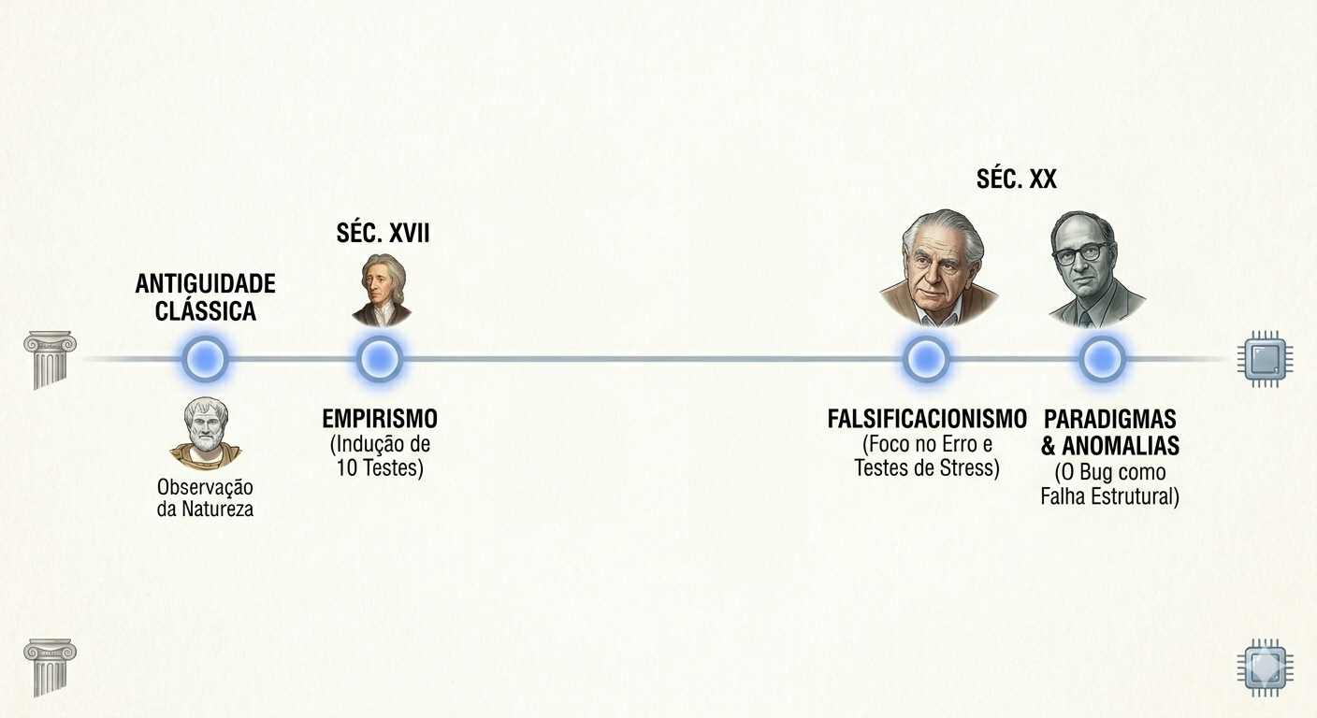
- Séc. XX (1962): Paradigmas e Revoluções (Foco no contexto histórico e social da ciência).

IMG 1 - imagem gerada por Gemini

2. Progresso Científico: Popper vs. Kuhn
O progresso científico é interpretado de formas distintas pelos seguintes autores:
- O Karl Popper vê o progresso como uma aproximação contínua à verdade. A ciência avança em linha e racionalmente através da eliminação de erros. Se uma teoria resiste à tentativa de ser contestada, ela é “confirmada" temporariamente, mas nunca provada como verdade absoluta.
- Thomas Kuhn: Vê o progresso como descontínuo. A ciência avança por saltos. Entre esses saltos, existe a "Ciência Normal", onde os cientistas trabalham dentro de um paradigma. O progresso só ocorre quando as anomalias acumuladas tornam o paradigma insustentável, gerando uma mudança de modelo.

3. Análise do Cenário 4: “O Programa que Quase Nunca Falha”

3.1 Análise segundo correntes do pensamento científico
- Empirismo / Indutivismo: O estudante cometeu o erro da indução ingénua. Ele observou 10 casos de sucesso e generalizou que "o programa funciona sempre". O empirismo extremo ignora que a acumulação de factos positivos não garante a verdade universal; 10 testes corretos não provam a perfeição, mas um único erro (o teste do colega) destrói a premissa.
- Falsificacionismo (Karl Popper): O algoritmo não foi suficientemente testado. Para Popper, o estudante deveria ter tentado derrotar o seu programa (testes de stress, listas vazias, números negativos, limites de memória) em vez de procurar apenas casos que o confirmassem. O erro encontrado pelo colega é, na verdade, um sucesso científico: a teoria foi falsificada.
- Paradigmas científicos (Thomas Kuhn): O algoritmo e a sua lógica atual são o paradigma do estudante. O erro encontrado pelo colega é uma anomalia. Se for um erro isolado (um bug simples), resolve-se dentro da "Ciência Normal". Se o erro for estrutural (o algoritmo não aguenta grandes volumes de dados por design), será necessária uma "revolução" (mudar a lógica do algoritmo).

3.2 Pergunta Orientadora

3.2.1 Divergências Kuhn vs. Popper aplicadas ao caso
- Visão de Popper: A equipa deve ver o erro como uma oportunidade. O modelo atual foi refutado, logo, deve ser corrigido ou substituído por um que resista a este novo teste. O foco é a eliminação do erro.
- Visão de Kuhn: A equipa tentará primeiro tratar o erro como um problema de "puzzle-solving" (resolução de quebra-cabeças) dentro do modelo atual. Só se o modelo falhar sistematicamente em listas grandes é que a equipa deve abandonar o paradigma atual por um novo.

3.2.2 A Engenharia Informática e as Visões
A Engenharia Informática aproxima-se mais da visão do Karl Popper no que toca ao Testing e Debugging. No entanto, na arquitetura de sistemas e metodologias aproxima-se de Kuhn, pois trabalha sob paradigmas estabelecidos até que uma nova tecnologia ou método provoque uma rutura total.

3.3 Conclusão para a Engenharia Informática
A principal conclusão é que a ausência de evidência de erro não é evidência de ausência de erro. Na informática, tal como na ciência, nunca podemos afirmar que um sistema é 100% infalível apenas com base em casos de sucesso. O progresso tecnológico exige uma mentalidade crítica (Popper) para testar os limites e uma compreensão dos modelos de trabalho (Kuhn) para saber quando um sistema precisa de uma atualização incremental ou de uma mudança radical de arquitetura.
Aqui tens o mini-relatório completo e reformulado, integrando as secções de feedback e ferramentas agentivas de forma concisa e adaptada ao Grupo 9, conforme solicitado.

4. Feedback entre Pares e Análise Final (Grupo 9)
O Grupo 9 recebeu feedback positivo na clareza da distinção entre indução e falsificação. Foi sugerido que a conclusão enfatizasse mais a ética no desenvolvimento de software, sugestão que aceitámos para reforçar o impacto social do erro algorítmico.

Reflexão Crítica (Olavo e Eduardo)
Percebemos que, como futuros engenheiros, não podemos ser "indutivistas ingénuos". O erro encontrado pelo colega no cenário não é um fracasso, mas o motor de progresso do software. A informática exige o rigor de Popper (testar para falhar) e a visão de Kuhn (saber quando a arquitetura atual já não serve para os novos desafios).
5. Ferramentas Agentivas Utilizadas Nome: Gemini 3 Flash (Free Tier)
Prompt: “Atua como um Engenheiro de Software Sénior e Especialista em QA com profundo conhecimento em Filosofia da Ciência. Analisa o nosso rascunho de resolução do Cenário 4, focado no dilema do 'Programa que Quase Nunca Falha'”
Resposta: A vossa aplicação dos conceitos está correta: o empirismo explica a confiança num programa testado repetidamente, enquanto o falsificacionismo de Karl Popper reforça a necessidade de procurar falhas ativamente. A distinção entre um bug (ciência normal) e uma falha de arquitetura como mudança de paradigma, à luz de Thomas Kuhn, está bem fundamentada no contexto do desenvolvimento de software. Como melhoria ética, é essencial adotar uma mentalidade popperiana, onde o engenheiro tenta provar que o sistema pode falhar, prevenindo assim erros críticos com impacto real na sociedade.

